目次

一般向け利用マニュアル 3

はじめに 3

システム概要 3

制限事項 3

ログイン 3

ログイン手順 3

ログインができない時 3

メニュー 5

「権限解除のご連絡」が表示された場合 5

メニューバー（メニュー） 6

メニューバー（お気に入り） 6

メニューバー（表示） 6

メニューバー（ヘルプ） 7

メニューバー（ログオフ） 7

各画面のお気に入り 8

車両検索タブ 8

予約済み一覧（カーシェア＆外製車）タブ 9

試験車日程 9

スケジュールの登録方法 10

スケジュールの変更 12

スケジュールの削除 13

作業履歴の管理 13

最終調整結果の確認 14

外製車日程 15

項目色の説明 15

スケジュールの登録方法 15

スケジュールの変更 17

スケジュールの削除 17

作業履歴の管理 18

カーシェア日程 19

項目色及びスケジュール色の説明 20

スケジュール登録の制限事項 20

スケジュールの登録方法 20

スケジュールの変更 21

スケジュールの削除 23

作業履歴の管理 23

カレンダー共通操作（試験車日程、カーシェア日程、外製車日程） 25

フォントサイズ 25

表示種類 25

列幅 27

行幅 27

倍率 27

変更した状態の保存 27

QA 27

# 一般向け利用マニュアル

#### はじめに

システム概要

制限事項

#### ログイン

ログイン手順

1. デスクトップ又はスタートメニューより「開発計画表システム」をダブルクリックします。
2. 「ログイン」画面が起動しますので、「ユーザーID」、「パスワード」を入力し「ログイン」ボタンを押下します。  
   ※ 研実のシステム用のパスワードを使っている方は、それをそのまま入力してください。  
   ※ （間材依頼表、設備管理マネージャ、備品予約貸出、トラック予約表）

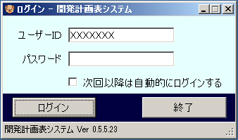

チェックを有効にし、ログインに成功すると、次回からログイン処理は自動化され、ログイン画面は省略し、メインメニューが表示されます。

※ 本機能は、お使いPCのログインユーザー情報（プロファイル）に格納されます。よって、本システムを他のPCで使用した場合や、プロファイル初期化（PCの再セットアップ等）が行われた場合は、再度、ログインが必用となります。

※ログインユーザー情報を保存したPCで他人が本システムを操作すると、各操作の登録者として、保存されたログインユーザーが記録されてしまいますので、ご注意ください。

ユーザー名は、０付き職番

FTSは、F（半角大文字）+5桁職番

パスワードは、他のシステムと共通

・間材依頼表

・設備管理マネージャ

・備品予約貸出

・トラック予約表

1. ログインが成功するとメインメニュー画面が開きます。

ログインができない時

* エラーメッセージ「ログインに失敗しました。入力内容を確認して下さい。」と表示される。

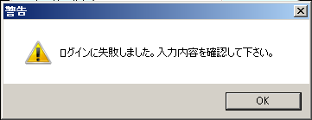

◯ 原因

ユーザーID又は、パスワードが違います。

◯ 対処

ユーザーID、パスワードは、大文字と小文字を正確に入力する必用があります。

キーボードの「Caps Lock」の状態を確認の上、正確に入力してください。

それでも、同じエラーメッセージが表示される場合は、システム担当「support_gj1@subaru.co.jp」まで、お問合せください。

* エラーメッセージ「ログイン権限がありません。」と表示される。

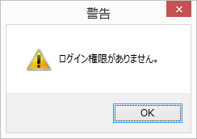

◯ 原因

開発計画表システムを利用できる権限がありません。

◯ 対処

開発計画表システムを利用される場合、システム担当「support_gj1@subaru.co.jp」まで、お問合せください。

* エラーメッセージ「WebAPIに接続できませんでした。システム管理者に連絡してください。」が表示され、OKをクリックすると、「システムエラーが発生しました。管理者に連絡して下さい。」と表示される。

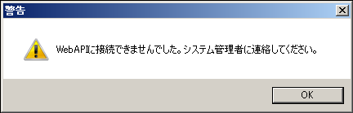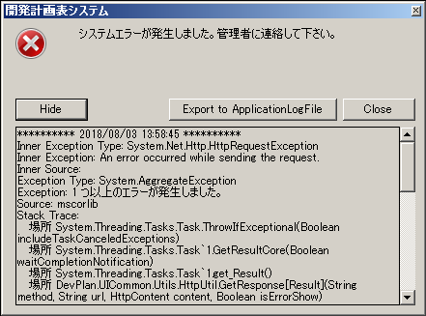

◯ 原因

ネットワークに接続できていない場合や、システム障害により利用できない時に表示されます。

◯ 対処

お使いのPCが正しくネットワーク接続されていることを確認し、しばらく時間をおき、再度、ログインしてください。

それもで、解消されない場合は、システム担当「support_gj1@subaru.co.jp」まで、お問合せください。

#### メニュー

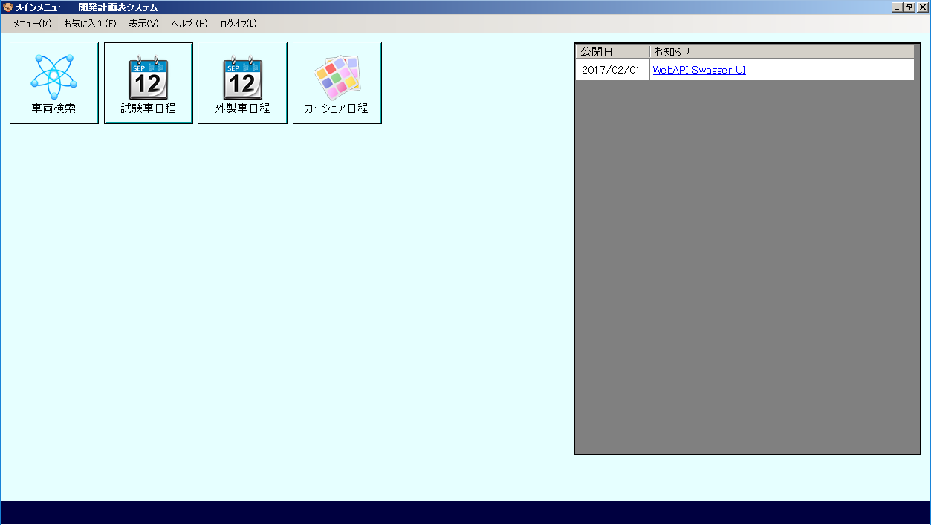

公開中のお知らせが表示されます。公開中のお知らせが表示されます。

尚、システム不具合情報やその他、連絡事項が表示されますので､必ずご確認宜しくお願いします｡

利用する機能のボタンを押下すると画面が開きます。

「権限解除のご連絡」が表示された場合

所属（課以上）が変わった場合や、出向、休職した場合は、閲覧権限がリセットされます。リセットされると試験車日程の利用ができません。利用する場合、所属長に閲覧権限付与の依頼をしてください。

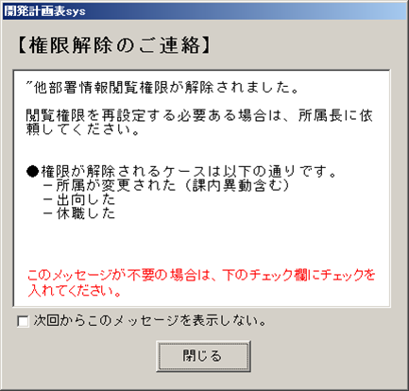

メニューバー（メニュー）

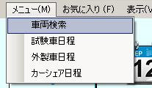

各画面のリンクが表示されます。クリックすると画面が開きます。

メニューバー（お気に入り）

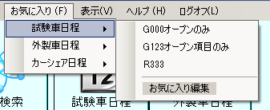

各画面で登録されているお気に入りの一覧を表示します。

クリックすると、選択した画面が起動し、登録した検索条件で一覧又はスケジュールを表示します。

「お気に入り編集」をクリックすると、お気に入り名の編集・削除が出来ます。

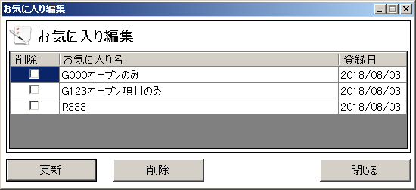

お気に入り名を編集後、編集内容を確定します。

チェックボックスにチェックを入れたお気に入りを削除します。

お気に入り名を編集ウィンドウを閉じます。

メニューバー（表示）

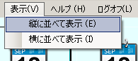

「縦に並べて表示」を選択した場合は、現在表示されている各画面のウィンドウに縦に並べて表示します。

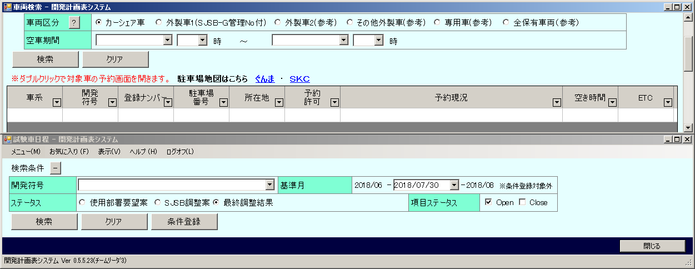

「横に並べて表示」を選択した場合は、現在表示されている各画面のウィンドウに横に並べて表示します。

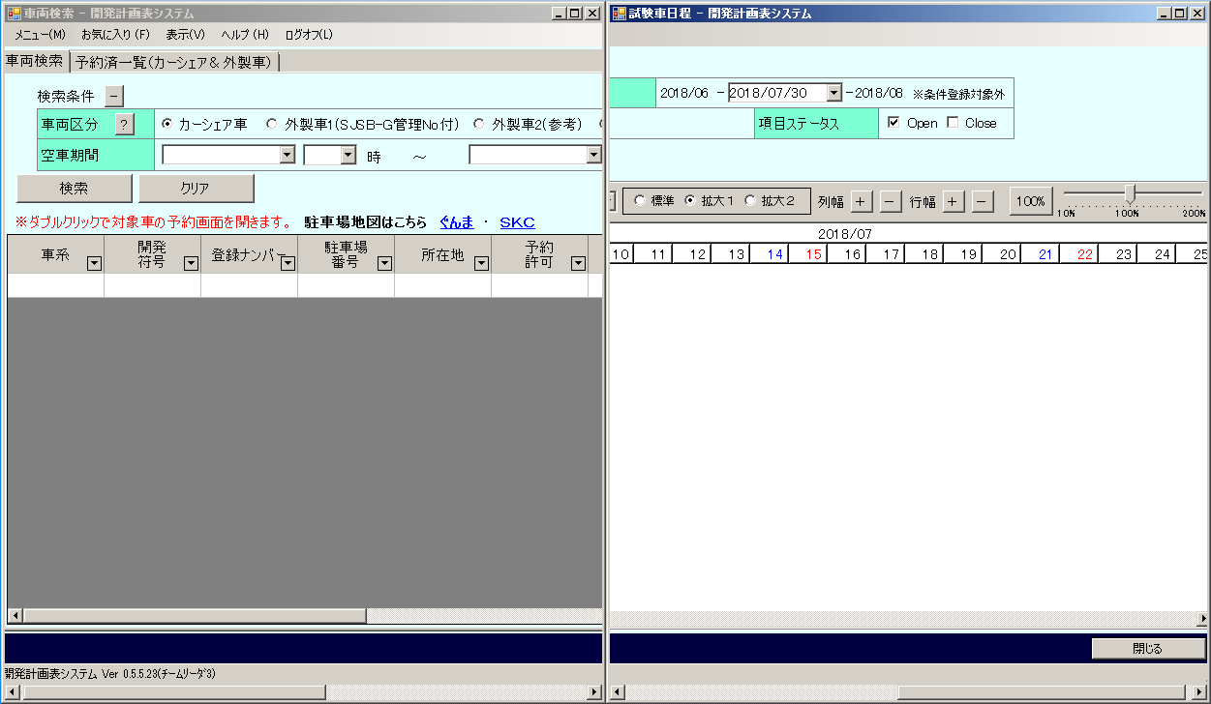

メニューバー（ヘルプ）

ユーザーマニュアルを表示します。

メニューバー（ログオフ）

現在表示されている各画面を全て閉じ、ログイン画面を開きます。

各画面のお気に入り

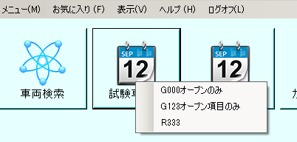

お気に入り登録されている場合は、ボタン上で右クリックするとお気に入りが表示されます。

クリックすると、選択した画面が起動し、登録した検索条件で一覧又はスケジュールを表示します。

車両検索カーシェアや外製車などの特定区分の車両を一覧表示します。

車両検索タブ

◯ 車両区分

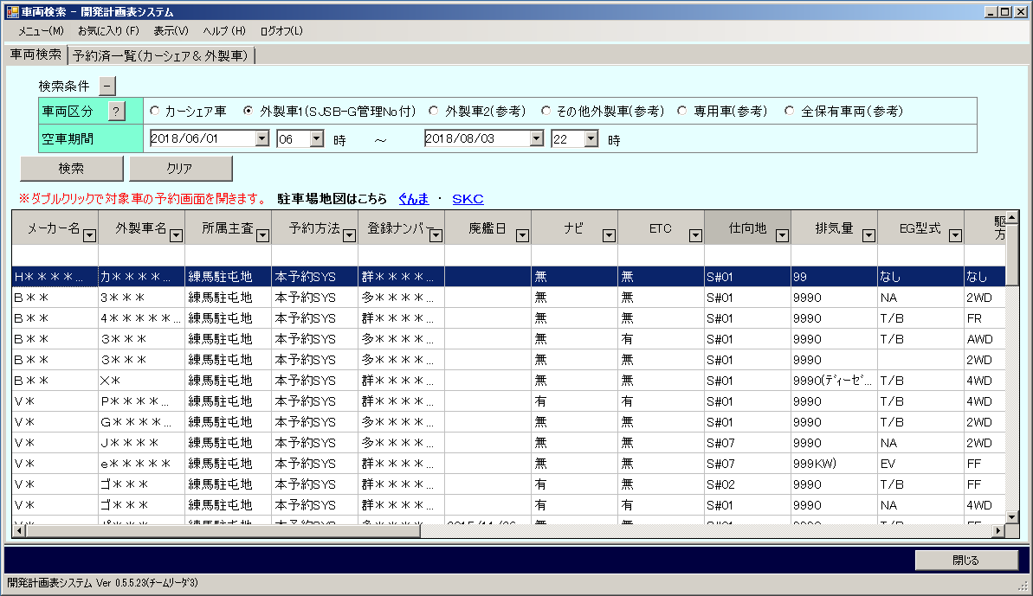

②

③

④

⑤

⑥

①

①カーシェア車 カーシェア車両の一覧を表示します。

空車期間を指定し検索を行うと、対象の車両が表示されます。

一覧から車両をダブルクリックすると、当該車両のカーシェア日程機能へリンクしており､そのまま予約更新・削除等可能です。

②外製車1（SJSB-G管理No付） スバル車以外でSJSBが管理するナンバー付きの車両を表示します。

空車期間を指定し検索を行うと、対象の車両が表示されます。

一覧から車両をダブルクリックすると、当該車両の外製車日程が表示されます。

③外製車2 スバル車以外でナンバー無しの車両を表示します。

④その他外製車（参考） スバル車以外でSJSB管理外のナンバー付き車両を表示します。

⑤専用車（参考） スバル車でナンバー付き且つ、名称備考に”占有者”と指定され車両を表示しま

す。

⑥全保有車両（参考） 全ての車両を表示します。

○検索方法

①車両区分を選択します。

②必要に応じて空車期間を選択します。

③検索ボタンを押します。

予約済み一覧（カーシェア＆外製車）タブ

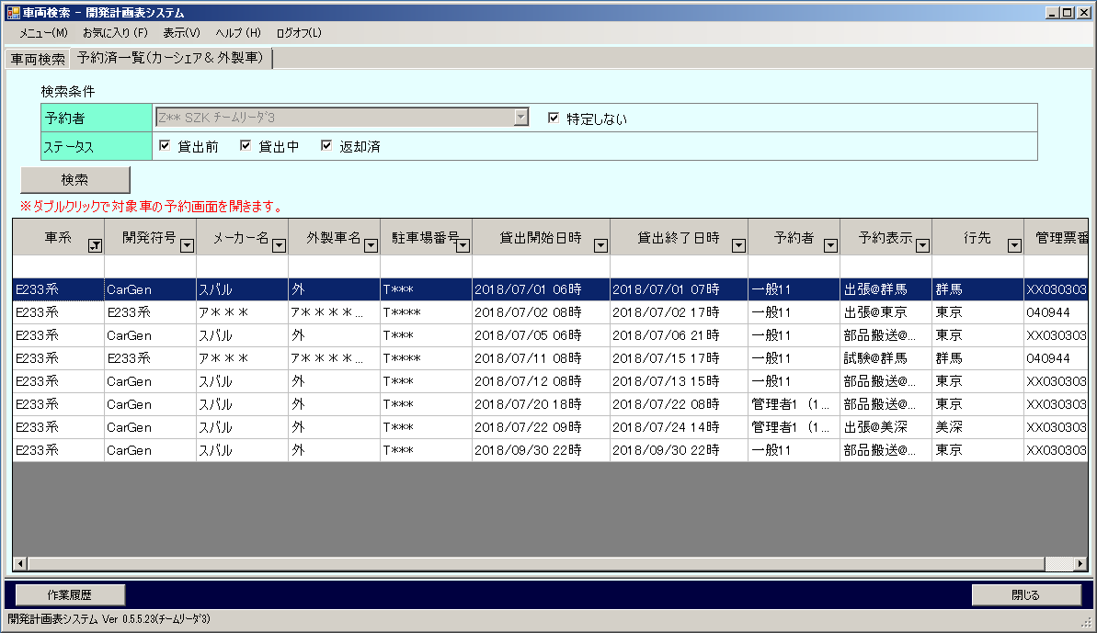

設定した条件で車両検索をします。

各項目で昇順・降順に並び替え、絞込みをします。

作業履歴の登録をします。

車両検索ウィンドウを閉じます。

予約されているカーシェア又は外製車を一覧に表示します。

予約者やステータスを指定し検索が行えます。

一覧で車両を選択し、「作業履歴」ボタンを押下すると当該車両の作業履歴画面が表示されます。

※ 作業履歴画面の操作については、「カーシェア日程　作業履歴の管理」を参照ください。

○検索方法

①予約者を指定します。「特定しない」にチェックを入れると、全予約者から検索できます。

②ステータスを指定します。

③検索ボタンを押します。

#### 試験車日程

試験車の試験スケジュールの登録、確認が行えます。

スケジュールの登録方法

1. 「開発符号」を選択します。  
     
     
   *○選択した開発符号で「試験車日程を表示する権限がありません」と表示される場合*  
   試験車日程を表示する権限がありません。  
   試験車日程を見たい場合は、他部署情報閲覧権を所属長に設定してもらってください。  
   他部署情報閲覧権はメインメニューの設定メニュー（閲覧権限設定）から設定できます。

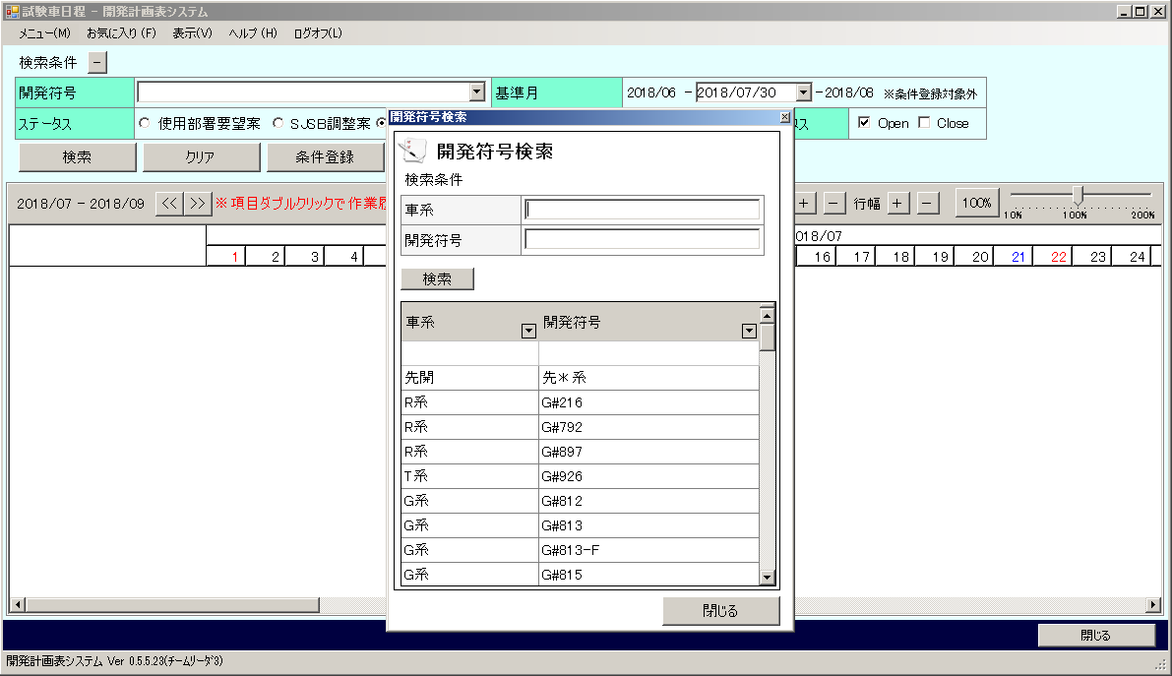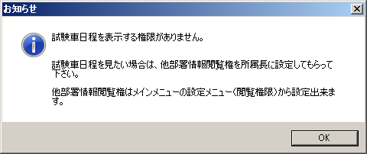

1. 「ステータス」は「使用部署要望案」を選択してください。  
   ※　「SJSB調整案」、「最終調整結果」は、予約を行えません。

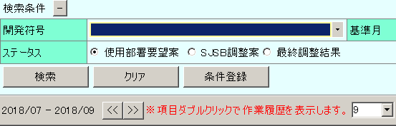

1. 登録する日を探します。  
   画面を開いたときは、当月＋前後一ヶ月を表示しています。  
   表示する月を変更する場合は、検索条件の「基準月」で変更するか、スケジュール上部にある「＜＜」、「＞＞」で変更できます。  
   ●基準月を変更する場合  
     
   ●「＜＜」、「＞＞」で変更する場合

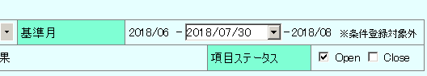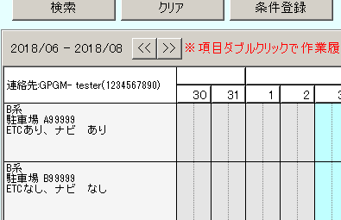

1. 「検索」ボタンを押下します。
2. 登録を行う車両を探します。  
   車両数が多く、表示している一覧にない場合は、スクロール又はスケジュールのフィルター機能で探します。  
   ●フィルターで探す場合

車両名の所で右クリックして、テキストフィルターを選択します。  
  
  
探したい車両のキーワードを入力し、「適用」ボタンを押下すると、該当する車両が表示されます。  
※ フィルターは部分一致（あいまい検索）

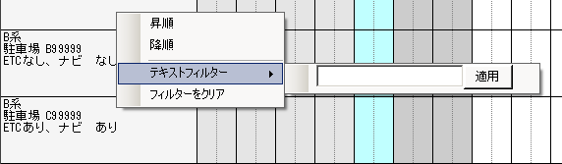

1. 予約したい日付をダブルクリック又は、複数日に渡り予約する場合は、開始日から終了日までをドラッグ・アンド・ドロップします。
2. 仮予約の注意喚起が表示されますので、確認の上、「OK」ボタンを押下します。

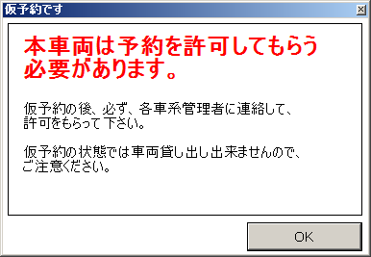

1. スケジュール詳細画面が表示されますので、「スケジュール名」の入力と「期間」を確認し「登録」ボタンを押下してください。

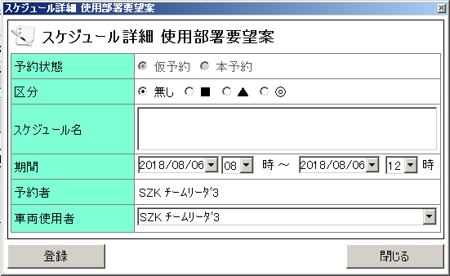

1. 「登録しました。」と表示されれば、登録完了です。

スケジュールの変更

スケジュール変更は、２つの方法があります。

○1つ目（期間のみ変更する場合）

1. スケジュール前方又は後方にマウスを合わせ変更したい期間までドラッグします。  
   ●4日～6日までの期間を4日～9日までに変更するイメージ

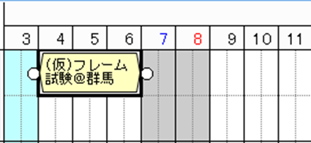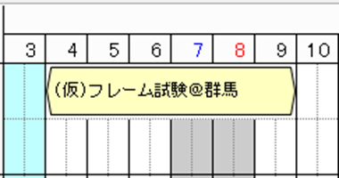

マウスを合わせ、9日までドラッグします。

1. 「登録しました。」と表示されれば、登録完了です。

○2つ目（スケジュール内容を変更する場合）

1. スケジュールをダブルクリックします。
2. スケジュール詳細画面で「スケジュール名」又は「期間」を変更し、「登録」ボタンを押下してください。

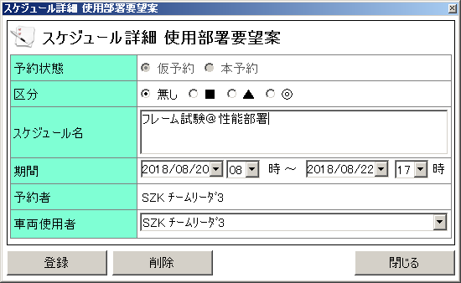

1. 「登録しました。」と表示されれば、登録完了です。

スケジュールの削除

1. スケジュールをダブルクリックします。
2. スケジュール詳細画面で「削除」ボタンを押下してください。



1. 「削除してもよろしいですか？」と表示され「はい」ボタンを押下します。
2. 「削除しました。」と表示されれば、削除完了です。

作業履歴の管理

1. 車両の作業履歴を登録する場合、該当する車両項目をダブルクリックします。



ダブルクリックすると作業履歴画面が表示されます。

1. 作業履歴画面が表示されます。

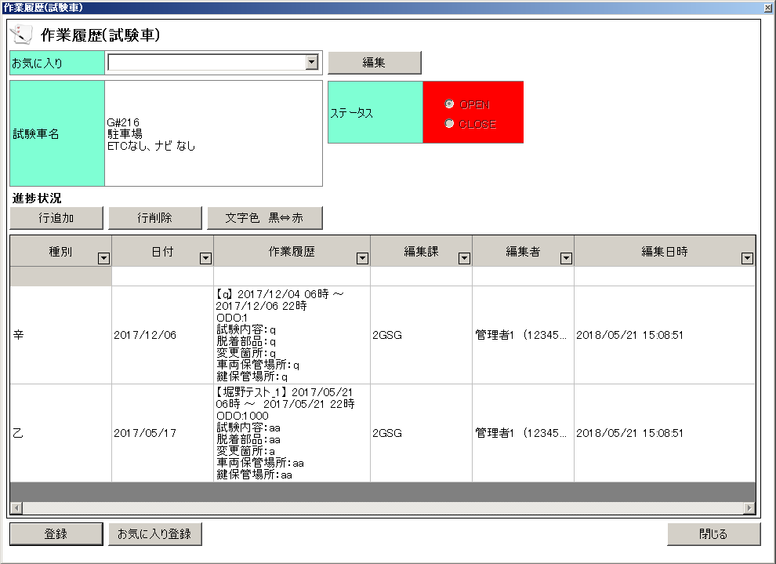

お気に入り登録した試験車の作業履歴を呼び出せます。

行追加・行削除します。

選択した行の文字の色を黒か赤に変更します。

現在の作業履歴を

お気に入り登録します。

ウィンドウを閉じます。

1. 車両の作業履歴を入力し、「登録」ボタンを押下します。
2. 「登録しました。」と表示されれば、登録完了です。

最終調整結果の確認

調整会議でスケジュールが確定（本予約）されると、本予約のスケジュールが表示されます。

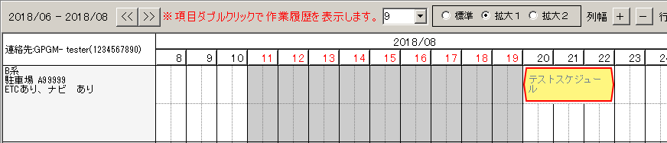

「使用部署要望案」では、仮予約したスケジュールと本予約のスケジュール両方が表示されます。

「最終調整結果」では、本予約のスケジュールのみ表示されます。

※ 本予約のスケジュールは変更できません。変更が必用な場合、各車両管理車へ問合せください。

#### 外製車日程

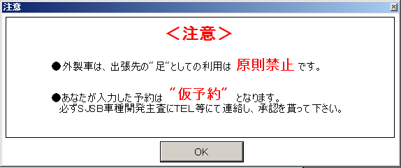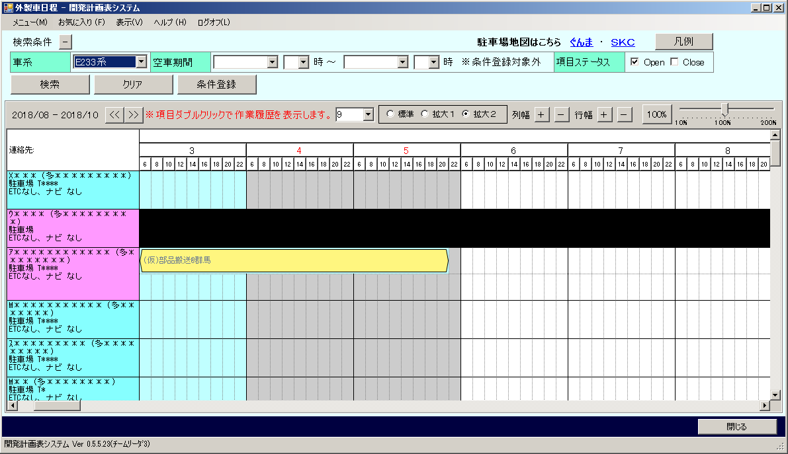

指定した条件を

お気に入り登録します。

試験車日程ウィンドウを閉じます。

入力した検索条件を初期状態に戻します。

設定した条件で検索をします。

検索条件テーブルを表示・非表示にします。

「外製車日程」画面を開くと、注意喚起が表示されます。確認の上、「OK」ボタンを押下すると「外製車日程」画面が開きます。

項目色の説明

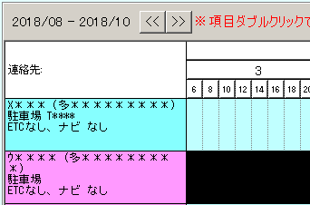

項目色の説明を確認するには、画面上部の「凡例」ボタンを押下し確認してください。

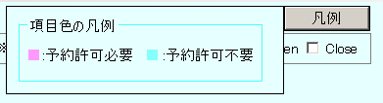

スケジュールの登録方法

1. 「車系」を選択します。
2. 登録する日を探します。

画面を開いたときは、当月＋後二ヶ月を表示しています。

1. 「検索」ボタンを押下します。
2. 登録を行う車両を探します。  
   車両数が多く、表示している一覧にない場合は、スクロール又はスケジュールのフィルター機能で探します。  
   ●フィルターで探す場合

車両名の所で右クリックして、テキストフィルターを選択します。  
  
  
探したい車両のキーワードを入力し、「適用」ボタンを押下すると、該当する車両が表示されます。  
※ フィルターは部分一致（あいまい検索）

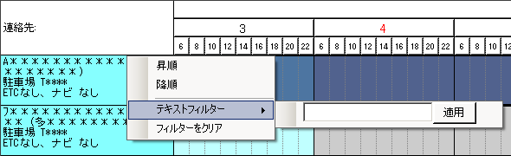

1. 予約したい日付をダブルクリック又は、複数日に渡り予約する場合は、開始日から終了日までをドラッグ・アンド・ドロップします。
2. 使用上の注意事項が表示されますので、確認の上、「OK」ボタンを押下します。

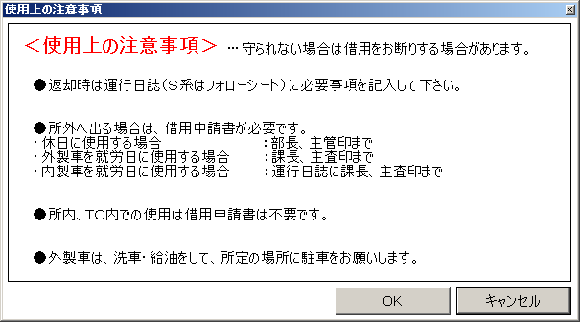

1. スケジュール詳細画面が表示されますので、各項目（目的、行き先、使用者TEL）を入力、「空き時間貸出」を選択し「期間」を確認しましたら「登録」ボタンを押下してください。

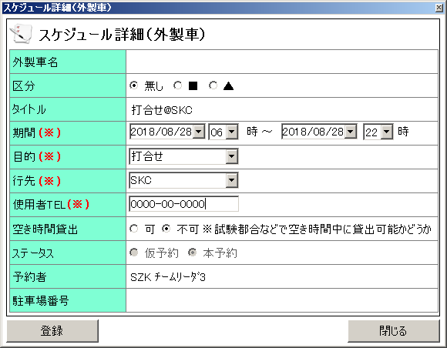

1. 「登録しました。」と表示されれば、登録完了です。

スケジュールの変更

スケジュール変更は、２つの方法があります。

○1つ目（期間のみ変更する場合）

1. スケジュール前方又は後方にマウスを合わせ変更したい期間までドラッグします。  
   ●4日～6日までの期間を4日～9日までに変更するイメージ



マウスを合わせ、9日までドラッグします。

1. 「登録しました。」と表示されれば、登録完了です。

○2つ目（スケジュール内容を変更する場合）

1. スケジュールをダブルクリックします。
2. スケジュール詳細画面で「スケジュール名」又は「期間」を変更し、「登録」ボタンを押下してください。

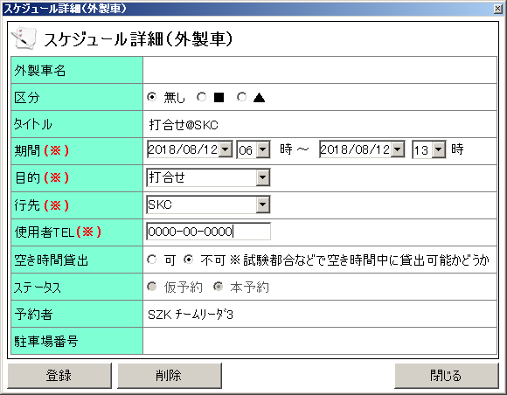

1. 「登録しました。」と表示されれば、登録完了です。

スケジュールの削除

1. スケジュールをダブルクリックします。
2. スケジュール詳細画面で「削除」ボタンを押下してください。



1. 「削除してもよろしいですか？」と表示され「はい」ボタンを押下します。
2. 「削除しました。」と表示されれば、削除完了です。

作業履歴の管理

1. 車両の作業履歴を登録する場合、該当する車両項目をダブルクリックします。



ダブルクリックすると作業履歴画面が表示されます。

1. 作業履歴画面が表示されます。

お気に入り登録した試験車の作業履歴を呼び出せます。

行追加・行削除します。

現在の作業履歴を

お気に入り登録します。

選択した行の文字の色を黒か赤に変更します。

ウィンドウを閉じます。

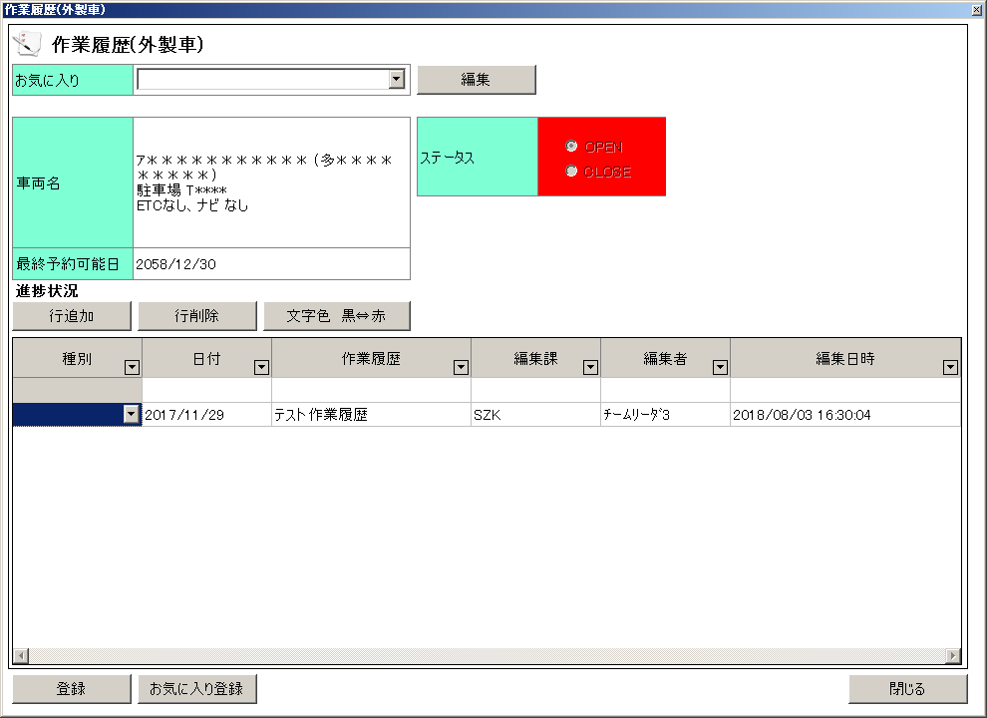

1. 車両の作業履歴を入力し、「登録」ボタンを押下します。
2. 「登録しました。」と表示されれば、登録完了です。

#### カーシェア日程

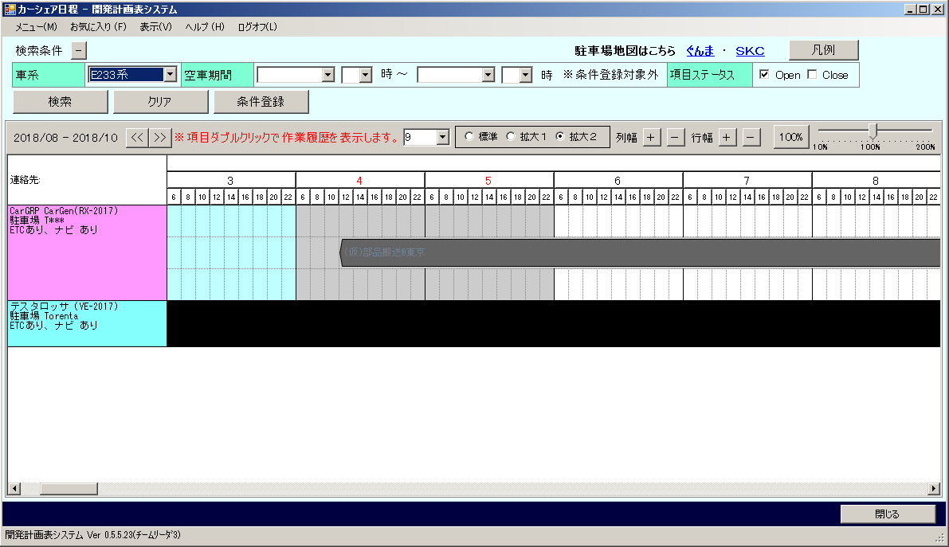

指定した条件を

お気に入り登録します。

試験車日程ウィンドウを閉じます。

入力した検索条件を初期状態に戻します。

設定した条件で検索をします。

検索条件テーブルを表示・非表示にします。

項目色及びスケジュール色の説明

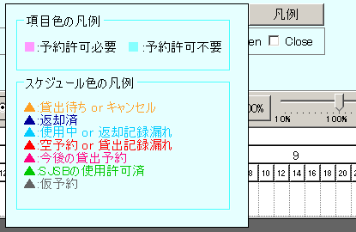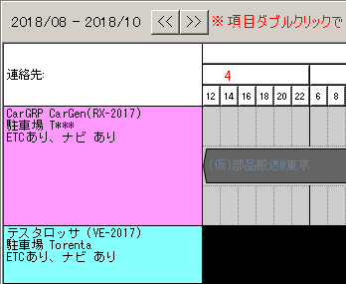

項目色の説明を確認するには、画面上部の「凡例」ボタンを押下し確認してください。

スケジュール登録の制限事項

スケジュールは5日間を超える予約はできません。5日間以内で期間を指定し登録してください。

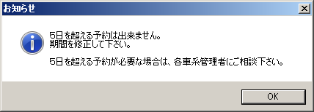

スケジュールの登録方法

1. 「車系」を選択します。
2. 登録する日を探します。

画面を開いたときは、当月＋後二ヶ月を表示しています。

1. 「検索」ボタンを押下します。
2. 登録を行う車両を探します。  
   車両数が多く、表示している一覧にない場合は、スクロール又はスケジュールのフィルター機能で探します。  
   ●フィルターで探す場合

車両名の所で右クリックして、テキストフィルターを選択します。  
  
  
探したい車両のキーワードを入力し、「適用」ボタンを押下すると、該当する車両が表示されます。  
※ フィルターは部分一致（あいまい検索）

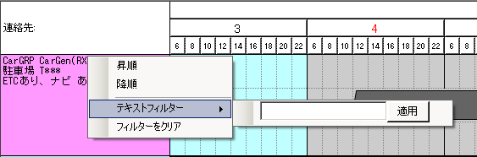

1. 予約したい日付をダブルクリック又は、複数日に渡り予約する場合は、開始日から終了日までをドラッグ・アンド・ドロップします。
2. スケジュール詳細画面が表示されますので、各項目（目的、行き先、使用者TEL）を入力、「空き時間貸出」を選択し「期間」を確認しましたら「登録」ボタンを押下してください。

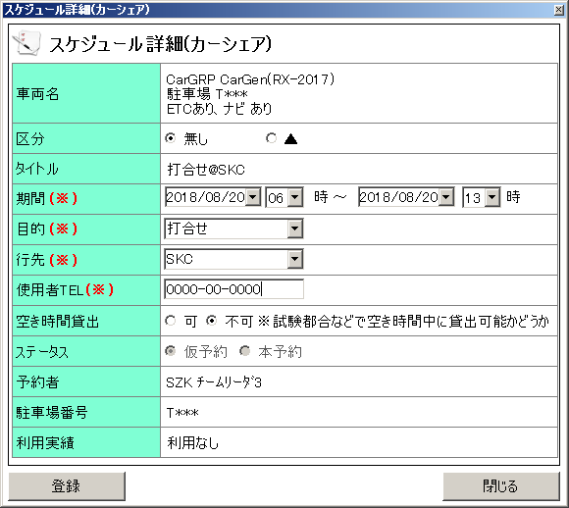

1. 仮予約の注意喚起が表示されますので、確認の上、「OK」ボタンを押下します。

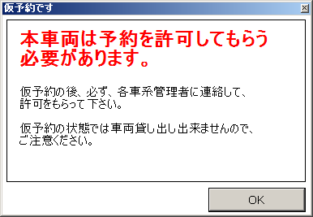

1. 「登録しました。」と表示されれば、登録完了です。

スケジュールの変更

スケジュール変更は、２つの方法があります。

○1つ目（期間のみ変更する場合）

1. スケジュール前方又は後方にマウスを合わせ変更したい期間までドラッグします。  
   ●4日～6日までの期間を4日～9日までに変更するイメージ



マウスを合わせ、9日までドラッグします。

1. 「登録しました。」と表示されれば、登録完了です。

○2つ目（スケジュール内容を変更する場合）

1. スケジュールをダブルクリックします。
2. スケジュール詳細画面で「スケジュール名」又は「期間」を変更し、「登録」ボタンを押下してください。

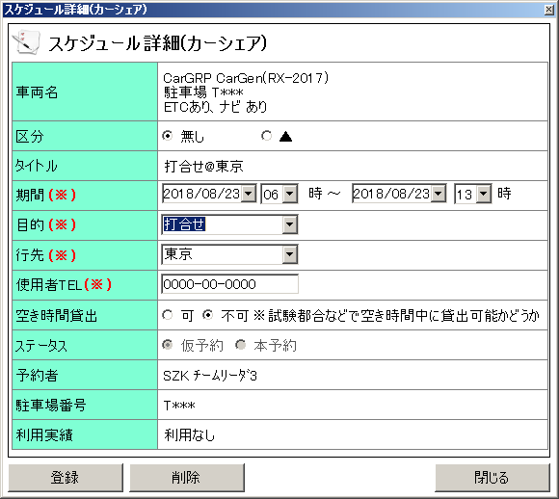

1. 仮予約の注意喚起が表示されますので、確認の上、「OK」ボタンを押下します。



1. 「登録しました。」と表示されれば、登録完了です。

スケジュールの削除

1. スケジュールをダブルクリックします。
2. スケジュール詳細画面で「削除」ボタンを押下してください。



1. 「削除してもよろしいですか？」と表示され「はい」ボタンを押下します。
2. 「削除しました。」と表示されれば、削除完了です。

作業履歴の管理

1. 車両の作業履歴を登録する場合、該当する車両項目をダブルクリックします。



ダブルクリックすると作業履歴画面が表示されます。

1. 作業履歴画面が表示されます。

現在の作業履歴を

お気に入り登録します。

選択した行の文字の色を黒か赤に変更します。

行追加・行削除します。

お気に入り登録した試験車の作業履歴を呼び出せます。

ウィンドウを閉じます。

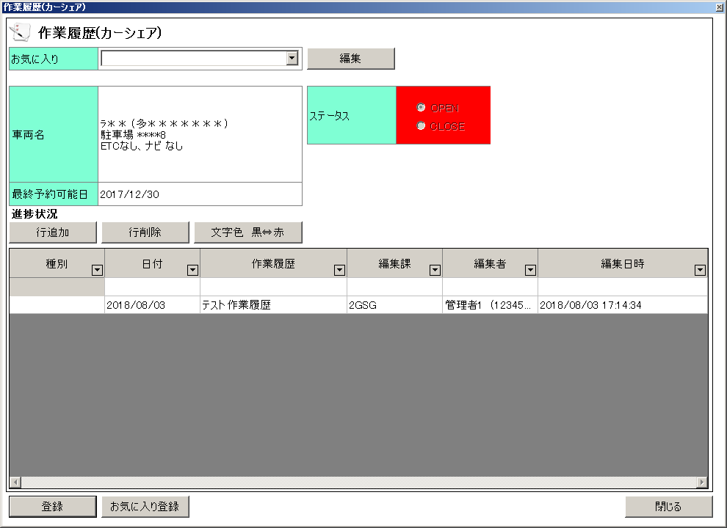

1. 車両の作業履歴を入力し、「登録」ボタンを押下します。
2. 「登録しました。」と表示されれば、登録完了です。

#### カレンダー共通操作（試験車日程、カーシェア日程、外製車日程）

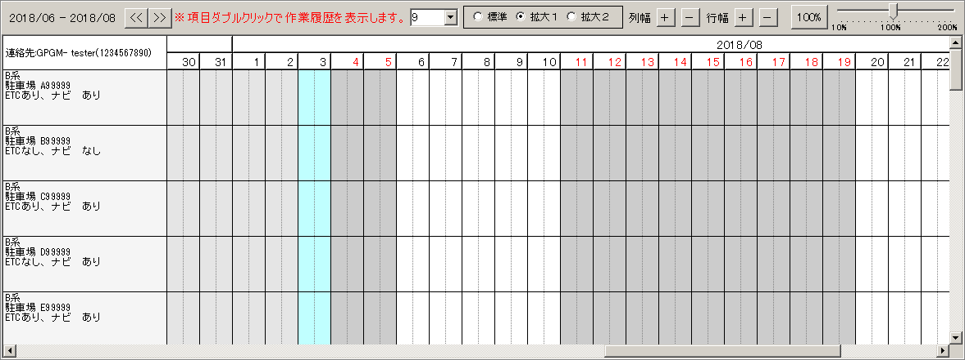

フォントサイズ

カレンダー領域のフォントサイズを変更できます。

※ 初期サイズは「9」

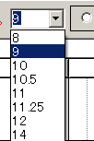

変更される領域

表示種類

○標準・・・5日単位のスケールで表示します。

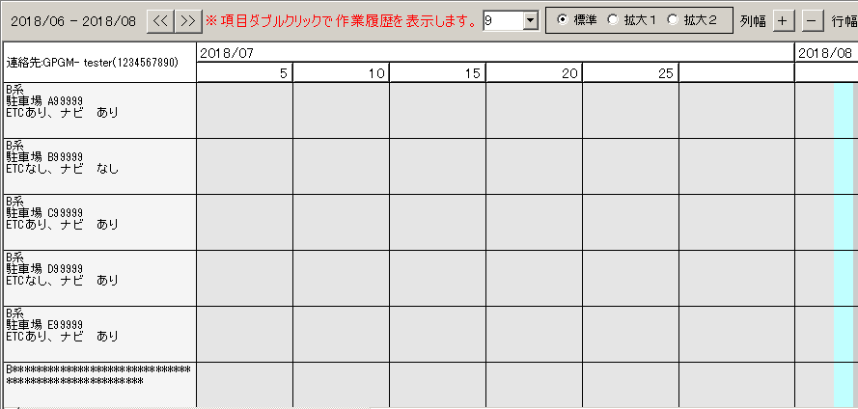

○拡大１・・・1日単位（午前・午後）のスケールで表示します。

※ 試験車日程、外製車日程の初期表示は「拡大１」。

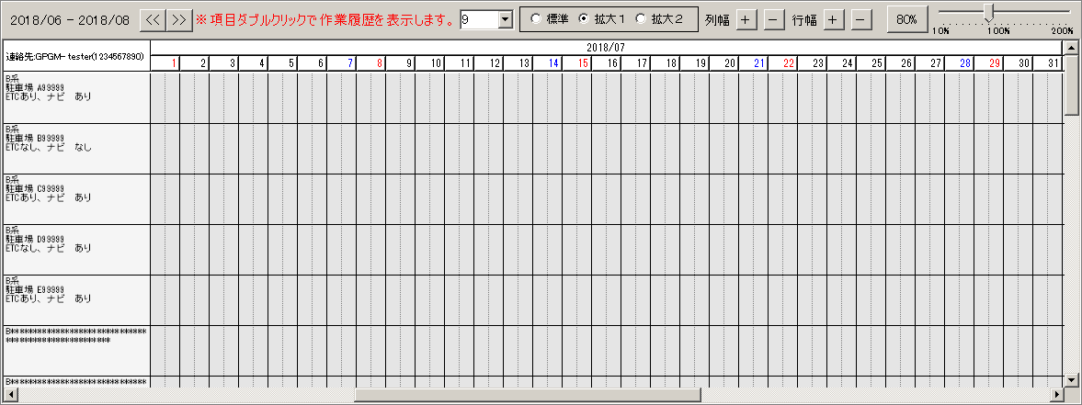

○拡大２・・・1日を6時～22時の範囲とし、2時間単位で表示します。

※ カーシェア日程の初期表示は「拡大２」。

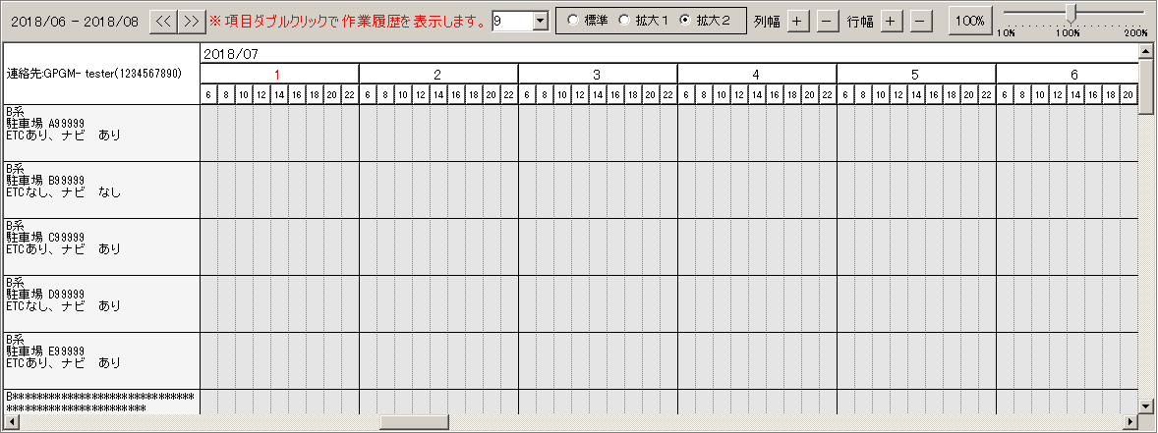

列幅

「＋」ボタン・・・押下するごとに列幅を拡げます。

「－」ボタン・・・押下するごとに列幅を狭くします。

行幅

「＋」ボタン・・・押下するごとに行幅を拡げます。

「－」ボタン・・・押下するごとに行幅を狭くします。

倍率

倍率スライドバーをマウスで変更するとカレンダー全体の倍率が変更されます。

※ 初期倍率は「100%」

左スライド・・・倍率を下げます。

右スライド・・・倍率を上げます。

「100%」ボタン・・・倍率を100%にします。

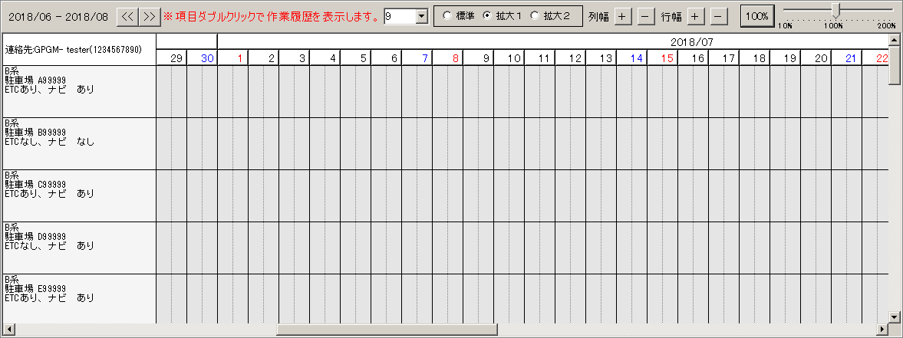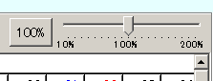

変更される領域

変更した状態の保存

フォント、表示種類、列幅、行幅、倍率を変更した時に、設定情報を保存しています。

次回、画面を開いた時は、保存した設定情報に基づきカレンダーを表示します。

※ 本機能は、お使いPCのログインユーザー情報（プロファイル）に格納されます。よって、本システムを他のPCで使用した場合や、プロファイル初期化（PCの再セットアップ等）が行われた場合は、初期状態の表示となります。

スケジュールのマウス操作

スケジュールのキーボード操作

#### QA